**第一单元达标卷**

**一、淘淘是个全面发展的孩子，下面是他3月份获得**

**的各种奖励星。**（15分）

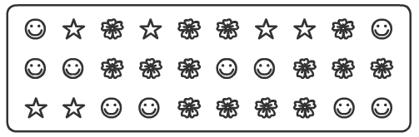

学习星 纪律星 团结星

1. 数一数，完成下表。（6分）

|  |  |  |  |
| --- | --- | --- | --- |
| 奖励星 |  |  |  |
| 颗数 |  |  |  |

2. 淘淘获得的（ ）星最多，（ ）星最少。

（2分）

3. 淘淘获得的比多（ ）颗，获得的

比少（ ）颗。（4分）

4. 他一共获得（ ）颗奖励星。（3分）

**二、学校准备开新学期动员会，下面是依依同学调查**

**本班同学最喜欢吃的一种水果的情况。**（15分）

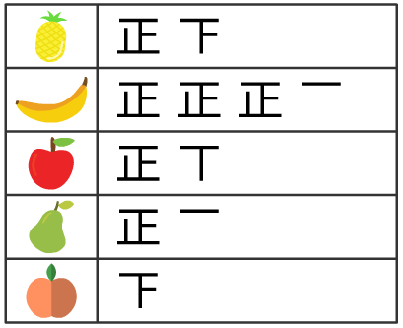

1. 把记录的结果填在下表中。（5分）

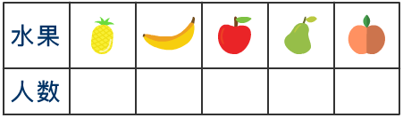

2. 全班共有（ ）人。（2分）

3. 喜欢吃（ ）的人数最多。（2分）

4. 如果这个班购买一种水果，选择（ ）合适。

全校选这种水果合适吗？为什么？（6分）

**三、一个月一次的文明生评比又开始了，二（1）班**

**一共有3名候选人，通过投票决定一名同学当选。**

（11分）

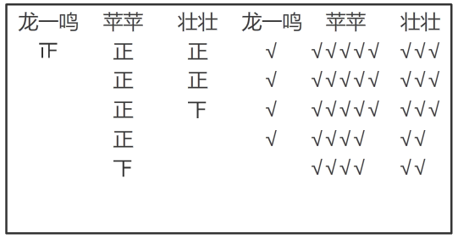

1. 这两种记录方法中，画（ ）的方法最方便统

计总数。（2分）

2. 把上面记录的结果填入下表。（3分）

|  |  |  |  |
| --- | --- | --- | --- |
| 姓名 | 龙一鸣 | 苹苹 | 壮壮 |
| 票数 |  |  |  |

3. 根据统计结果，应该选（ ）为文明生。（2

分）

4. 有三位同学缺勤没能参加投票，如果他们也投了

票，结果可能会怎样？（4分）

**四、下面是某城市一个月的天气情况。**（17分）

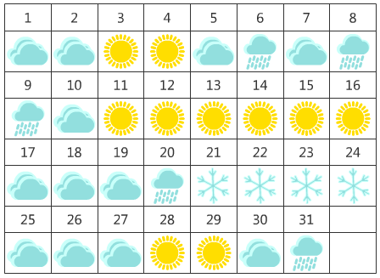

1. 用你喜欢的记录方法记录。（4分）

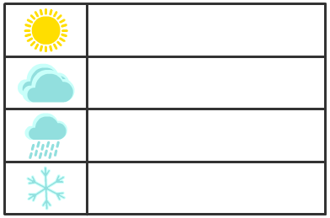

2. 把记录的结果填在下表中。（4分）

|  |  |  |  |  |
| --- | --- | --- | --- | --- |
| 天气 |  |  |  |  |
| 天数 |  |  |  |  |

3. 这个月共有多少天？比少几天？（6分）

4. 这个月是夏天还是冬天？（3分）

**五、**（8分）

**二（2）班同学喜欢的体育运动情况**

|  |  |  |  |  |
| --- | --- | --- | --- | --- |
| 体育运动 | 跑步 | 跳绳 | 游泳 | 打乒乓球 |
| 人数 | 30 | 5 | 6 | 12 |

1. 喜欢打乒乓球的有（ ）人。（2分）

2. 喜欢（ ）的人最多。（2分）

3. 二（2）班准备选择一项体育运动举行一次比赛，

你有什么建议？（4分）

**六、二（3）班同学对航天飞船可感兴趣了。下面是**

**二（3）班各组同学收集的航天飞船的图片张数**

**记录情况。**（14分）

|  |  |  |  |
| --- | --- | --- | --- |
| 第一组 | 第二组 | 第三组 | 第四组 |
| √√√√√√√ | ○○○○○ | 正正正 | 正正正 |

1. 把他们记录的结果填在下表中。（4分）

|  |  |  |  |  |
| --- | --- | --- | --- | --- |
| 组别 | 第一组 | 第二组 | 第三组 | 第四组 |
| 张数 |  |  |  |  |

2. 第（ ）组收集的图片最多，第（ ）组收

集的图片最少。（4分）

3. 二（3）班同学一共收集了（ ）张航天飞船的

图片。（2分）

4. 请你再提一个数学问题并解答。（4分）

提问：

解答：

**七、下面是儿歌《春天在哪里》的部分歌词。**（20

分）

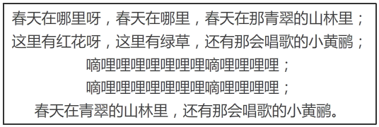

1. 用画“正”字的方法统计歌词中相对应的字出现

的次数。（10分）

|  |  |  |  |  |
| --- | --- | --- | --- | --- |
| 春 | 天 | 在 | 嘀 | 这 |
|  |  |  |  |  |

2. 涂一涂。（每个 表示这个字出现1次）（5

分）

歌词中相应的字出现次数情况

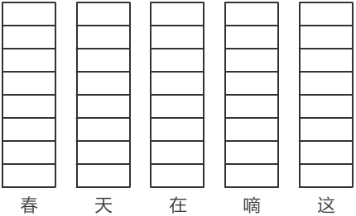

3. 如果每个 表示这个字出现2次，上面的图应

该怎么画？请你在下面画一画。（5分）

歌词中相应的字出现次数情况



**附加题。**（共6分）

投球游戏。

小朋友们投球，每次投中的画“○”，没投中的画“×”。

|  |  |  |  |  |
| --- | --- | --- | --- | --- |
| 次数 | 小玲 | 毛毛 | 莉莉 | 元元 |
| 1 | × | × | ○ | ○ |
| 2 | ○ | × | ○ | × |
| 3 | ○ | ○ | ○ | ○ |
| 4 | × | ○ | ○ | × |
| 5 | ○ | ○ | × | ○ |
| 6 | ○ | ○ | ○ | ○ |
| 7 | ○ | × | × | × |
| 8 | × | × | × | ○ |
| 9 | ○ | × | × | × |
| 10 | ○ | × | × | ○ |

1. 元元第四次（ ）。（填“投中”或“没投中”）

2. 四个人都投中的是第（ ）次和第（ ）次。

3. 投中次数最多的是（ ）。

4. 按投中次数的多少排名。

第一名是（ ），第二名是（ ），第三名

是（ ）。